石河子大学智慧财务网上综合服务平台—收入申报流程

一、登录
1.打开石河子计财处（shzu.edu.cn）: https://jcc.shzu.edu.cn/,
点击“统一身份认证入口”。
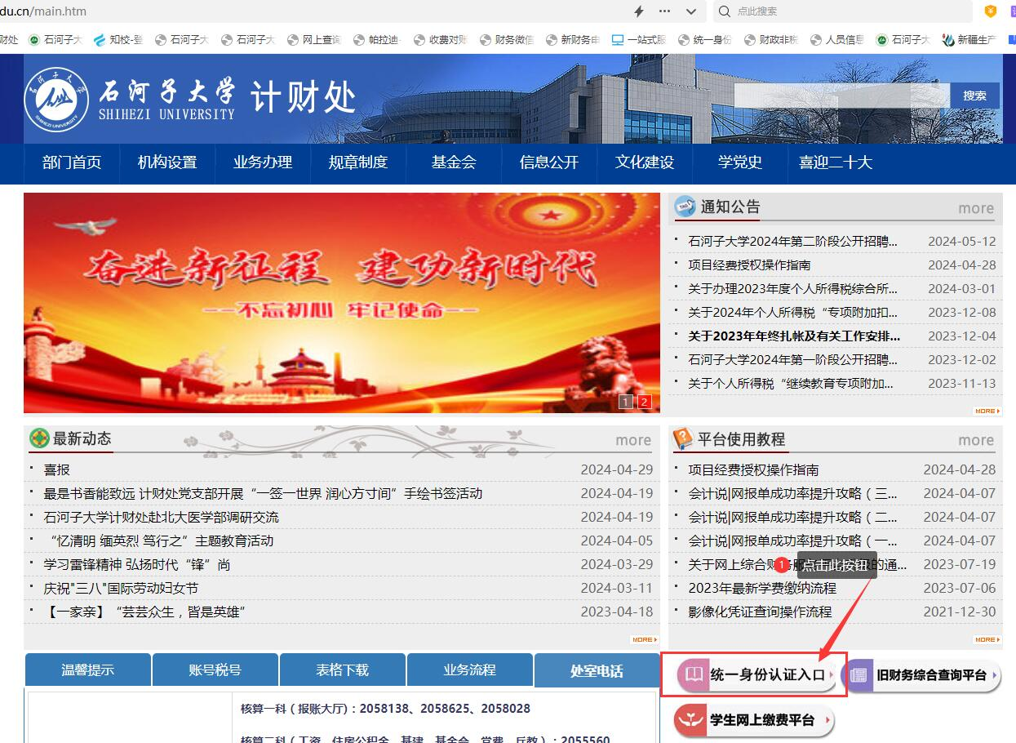

2.输入“用户名”、“密码”，点击“登录”。
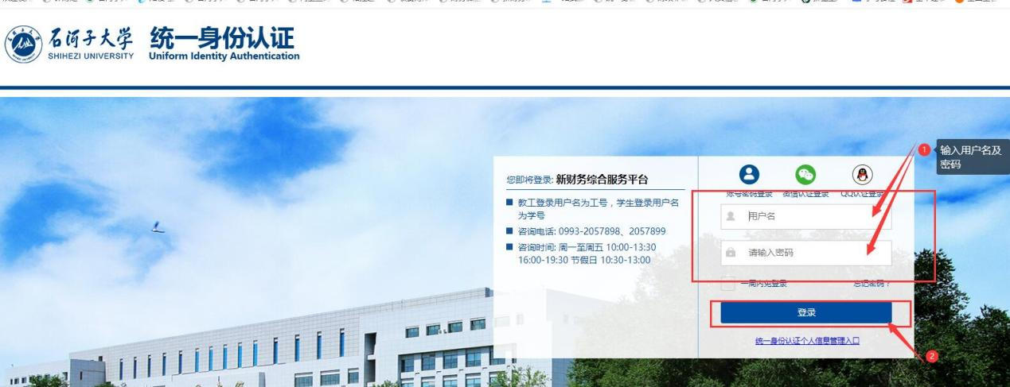

二、学生薪酬申报流程
1.点击左侧收入申报图标，进入申报页面
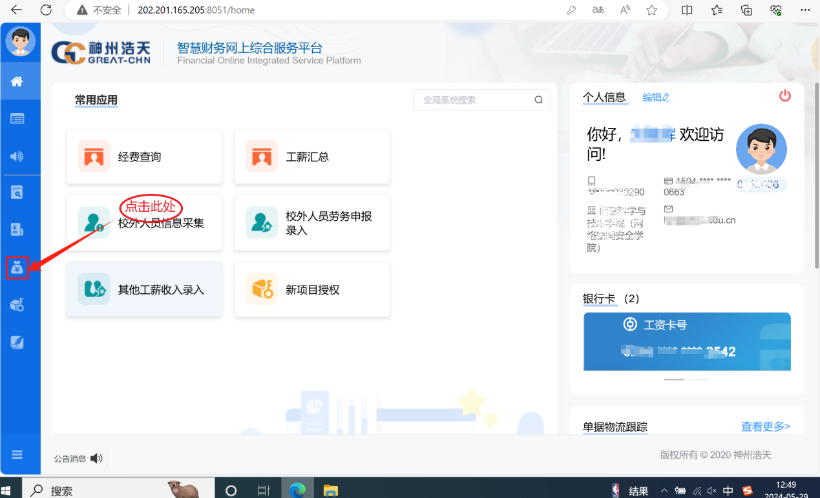

2.选择“劳务申报录入”下的“学生劳务录入”，进行信息录入。
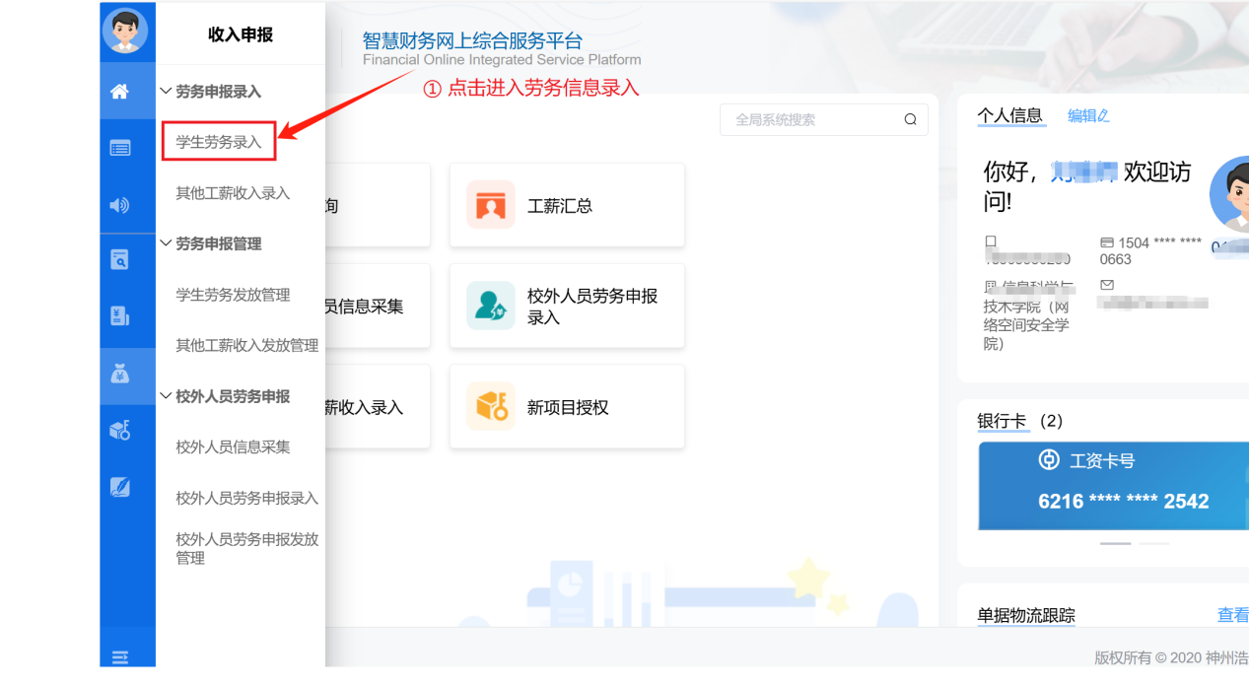

3.自动跳转至“发放类型选择’界面，选择发放类别（以学生劳务费为例），双击选择，然后进行填报。
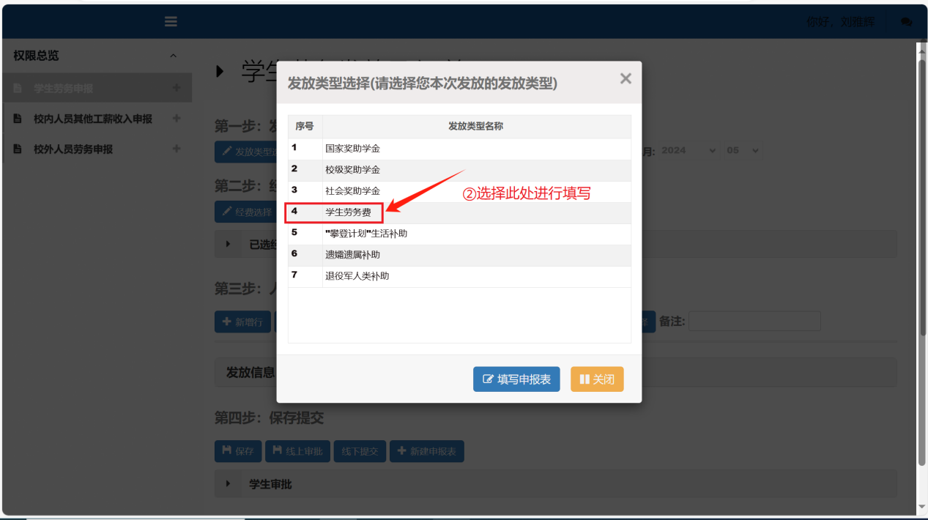

4.填报步骤1:点击“经费选择”选择劳务费对应的项目。
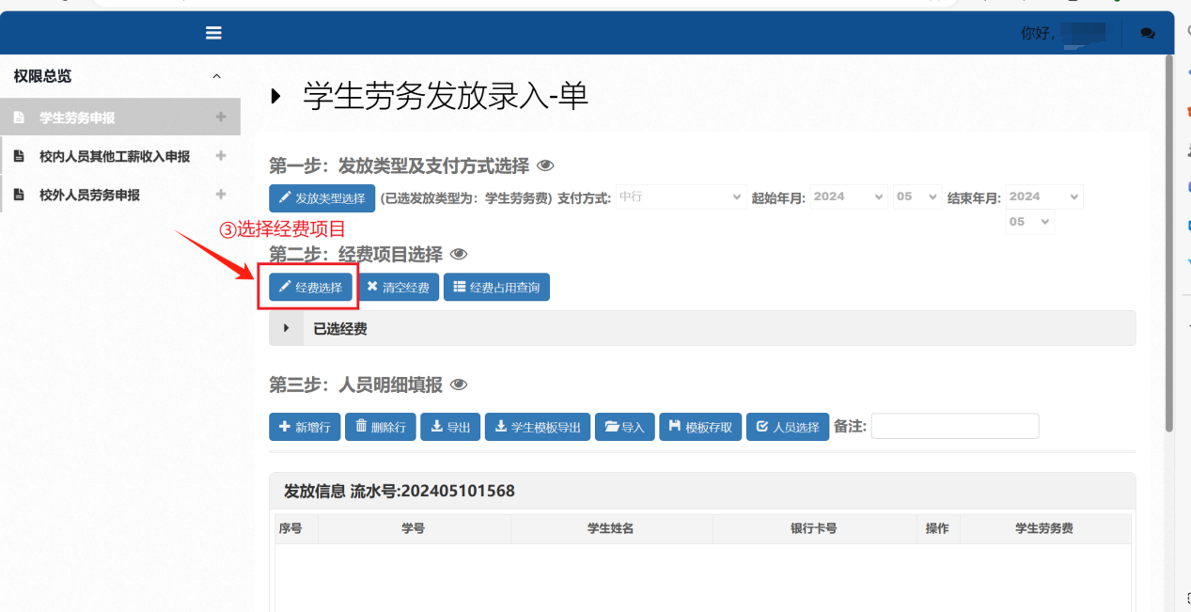

2.填报步骤2:选择对应的可用的项目，然后点击“经费选取”完成选择
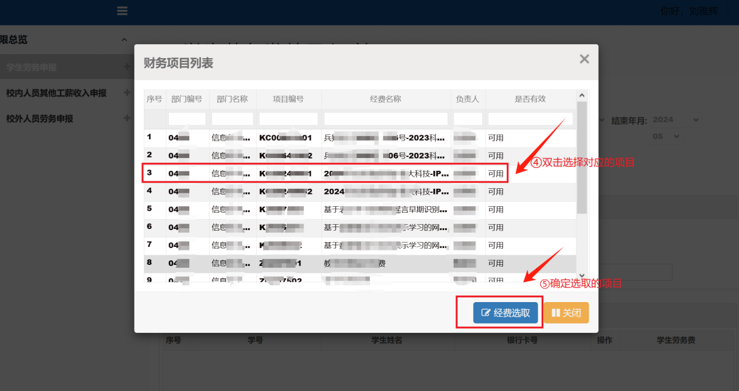
6.发放劳务费的学生信息添加，有两种方式：1.通过新增行添加；2.点击人员选择添加
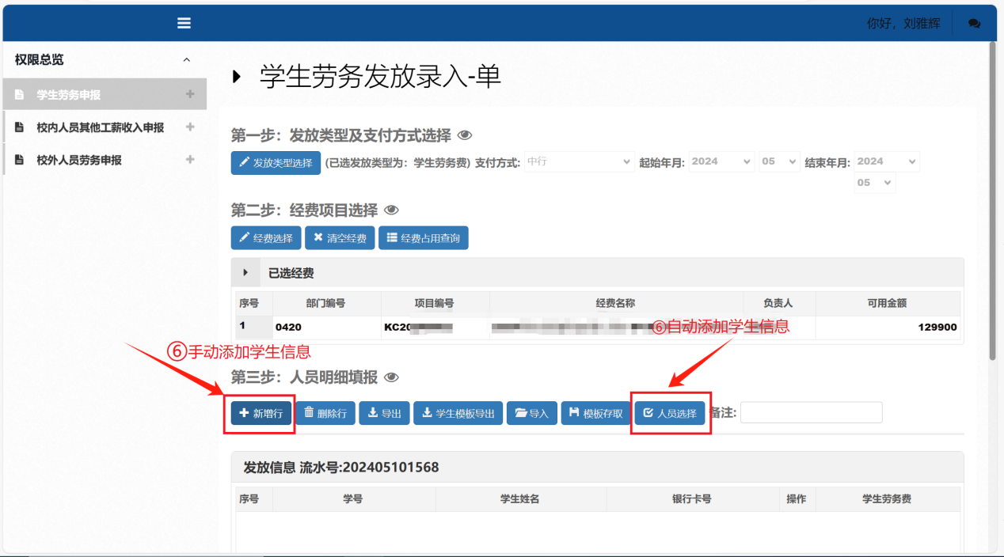

（1）学生信息添加：方法1 新增行添加：手动输入学生学号完成添加
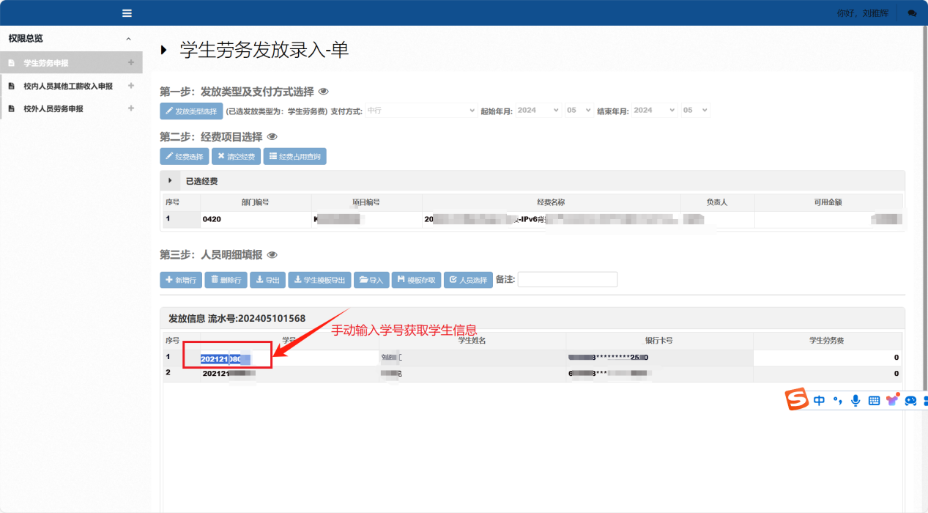

（2）学生信息添加：方法2 点击人员选择添加，选择年级，学号查询，之后选择
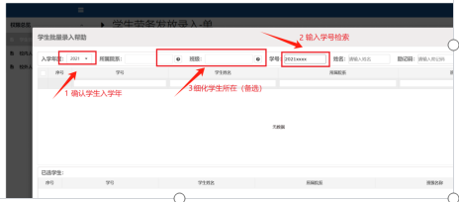

7.备注信息和劳务费金额添加
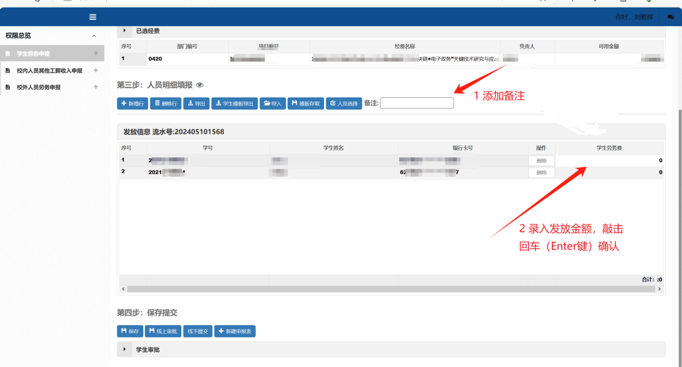
8．提交方式可选择线上或线下
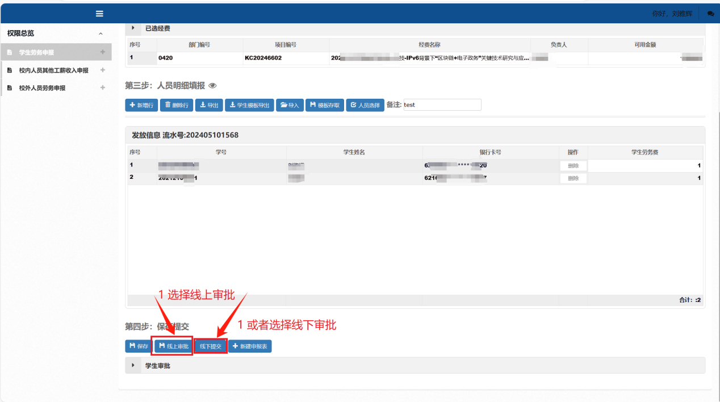

（1）线上提交：步骤1 新建审批人信息：先选中审批级次，再点击“新增审批人”。
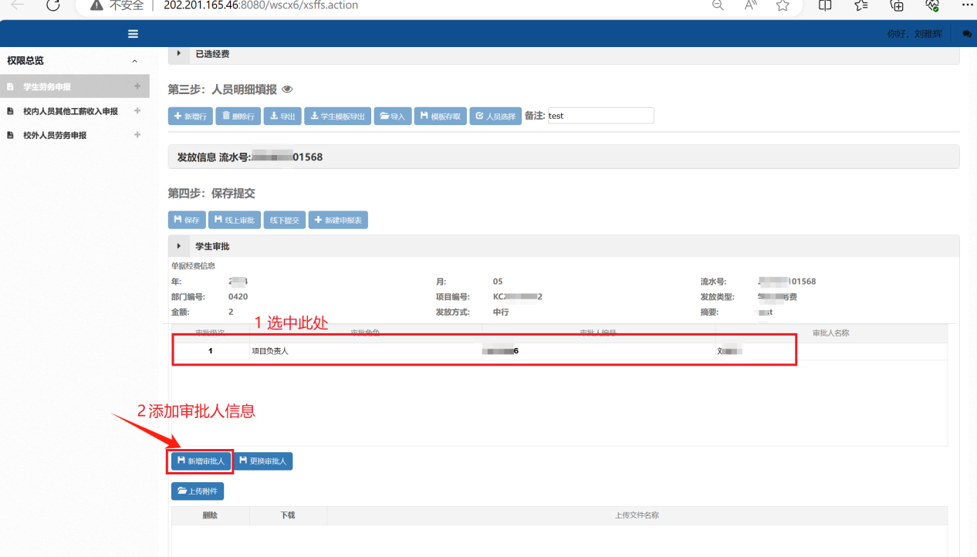
线上提交：步骤2 添加审批人信息（通过工号添加）
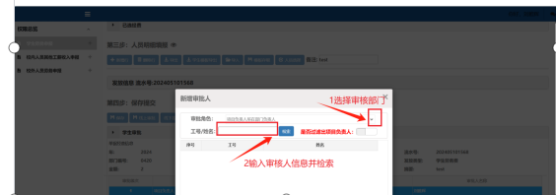

线上提交：步骤3 添加其它审批人信息（如需要），上传说明和材料，提交申请
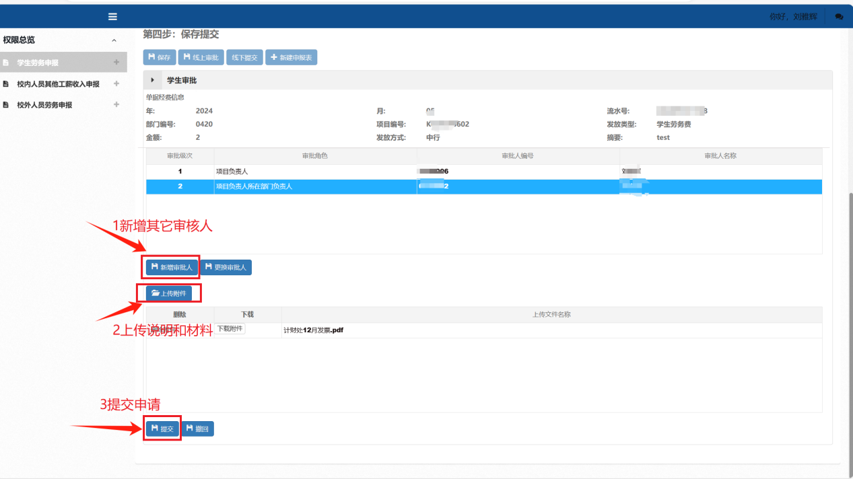

完成提交后，点击“审批业务”即可看见待审批的业务
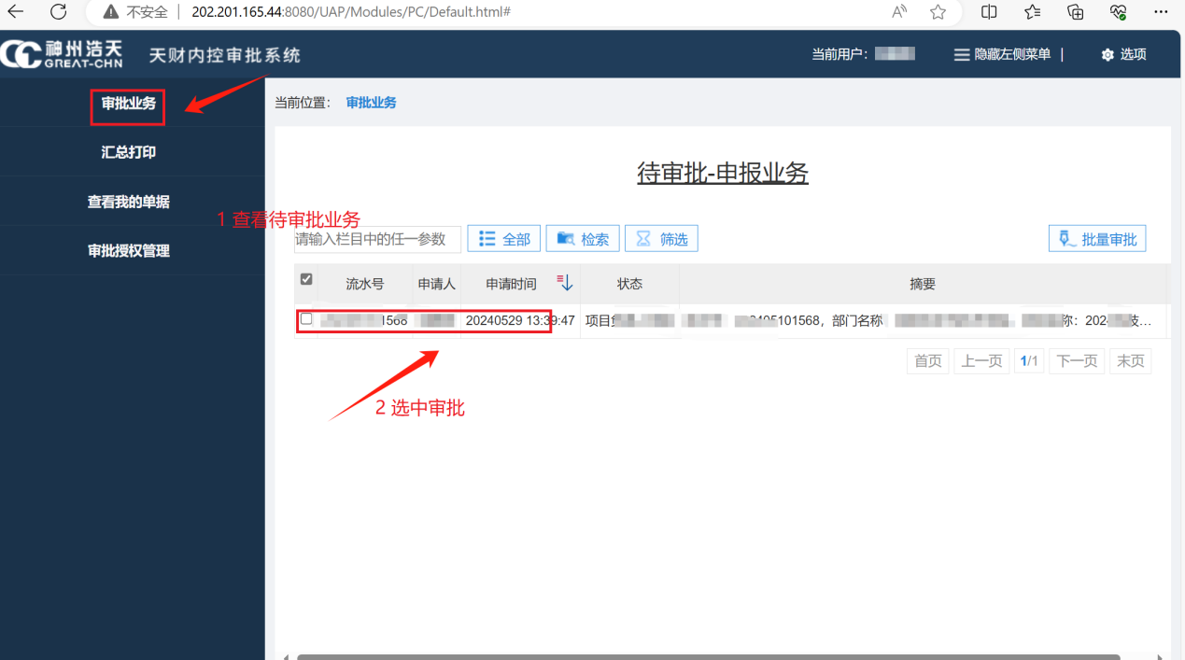

（2）线下提交：步骤1，点击“线下提交”
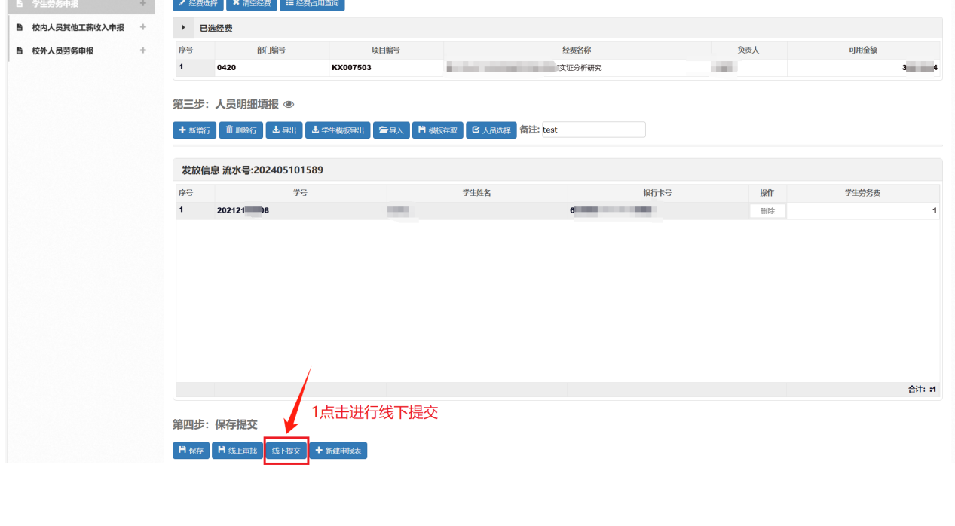

线下提交：步骤2，打印单据或者跳转到已经提交的劳务信息页面
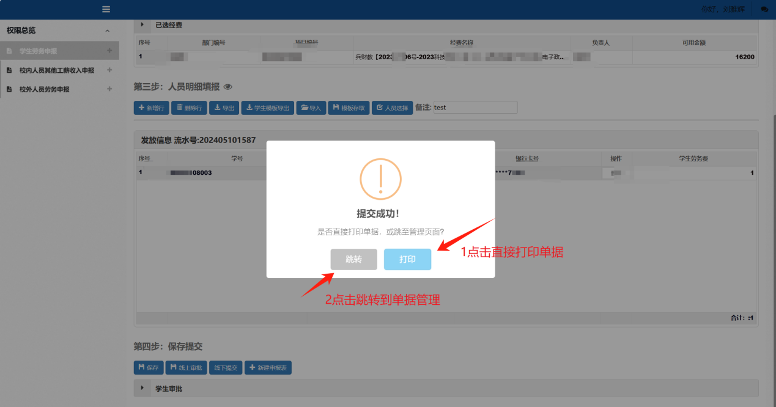

线下提交：步骤3，点击电子凭证右上角的“打印”，即可打印凭证
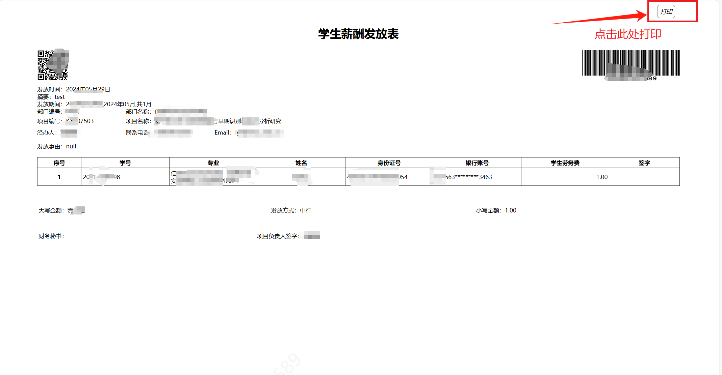
9.信息查看：点击左侧“学生劳务申报”下的“学生劳务发放管理”，即可看见提交的信息.点击具体项目最后的“更多操作”，即可进行修改或删除。
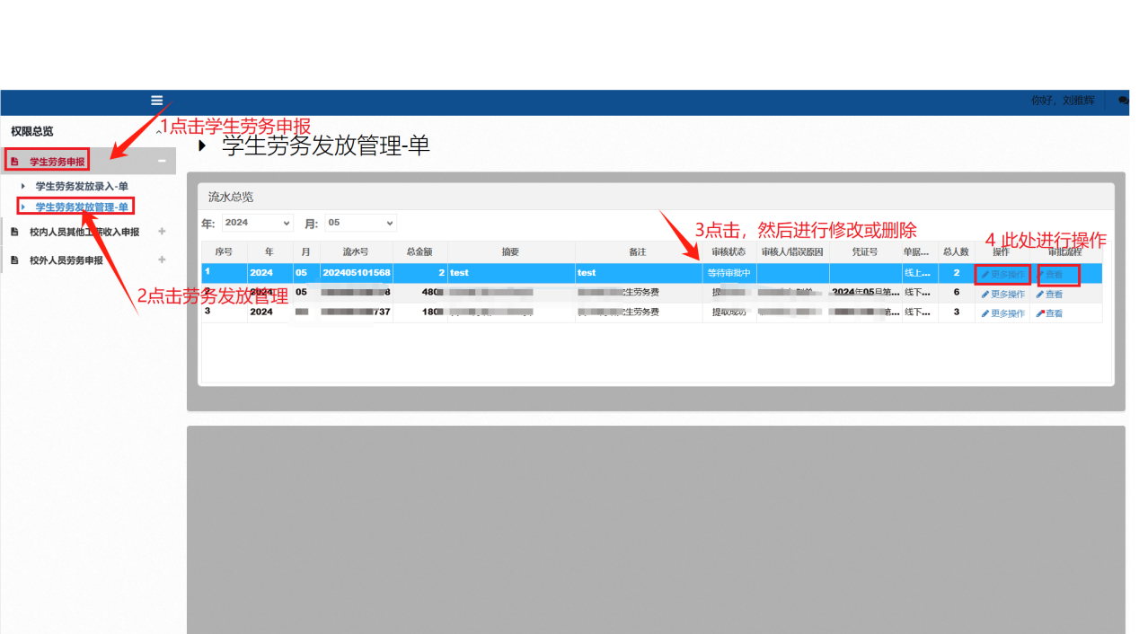

三、校内人员其他工薪收入申报流程
1.进入首页之后，点击“收入申报”栏目中的“其他工薪收入录入”进行申报
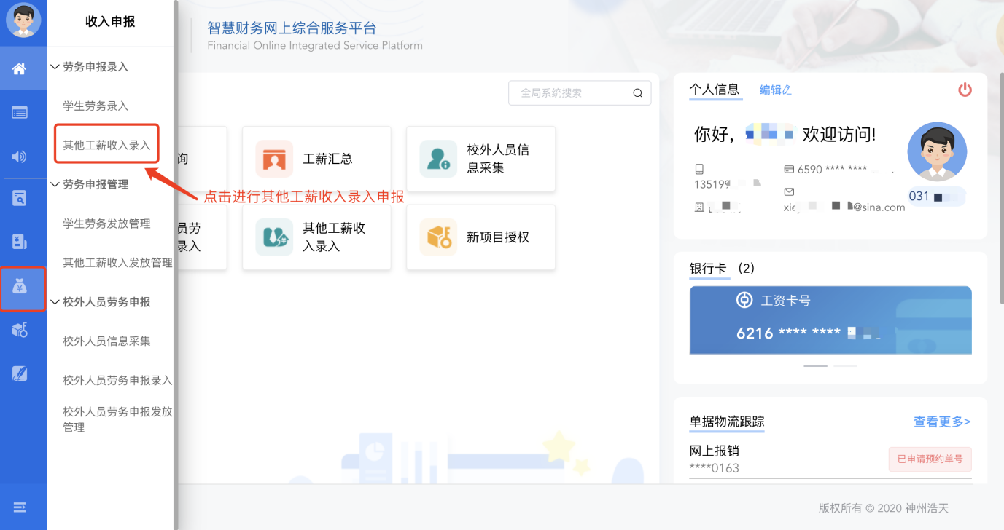

2.点击“其他工薪收入录入”之后即跳转至以下界面
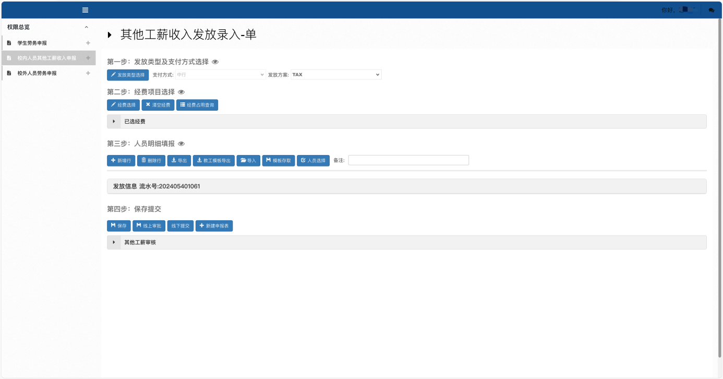
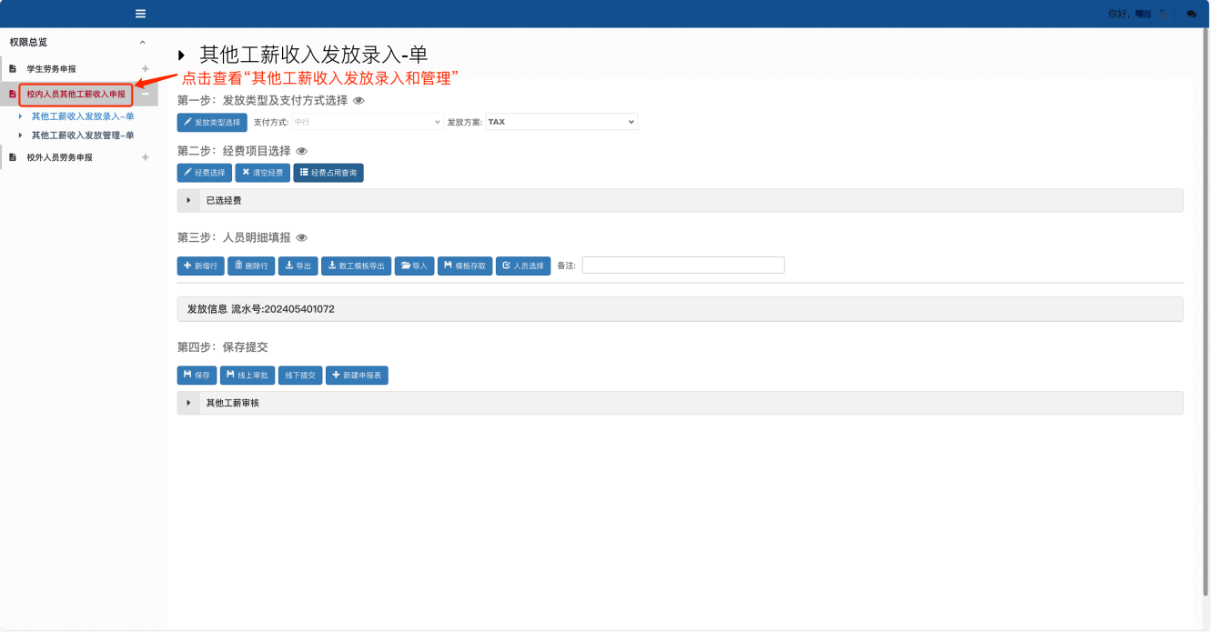
3.点击左侧“校内人员其他工薪收入申报”下的“其他工薪收入发放录入”
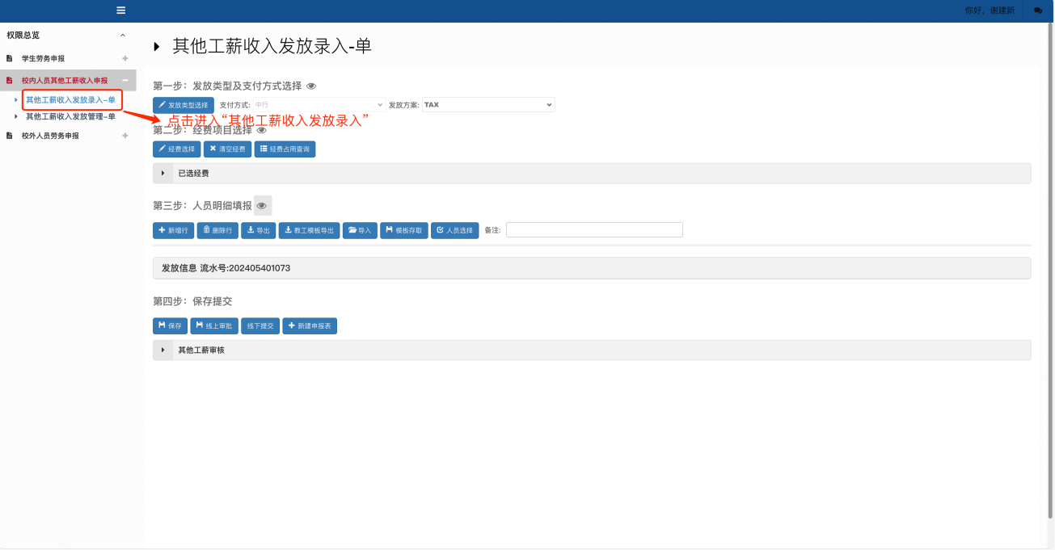

3.1 第一步：自动弹出“发放类型”界面，双击选择“发放类型”进行申报
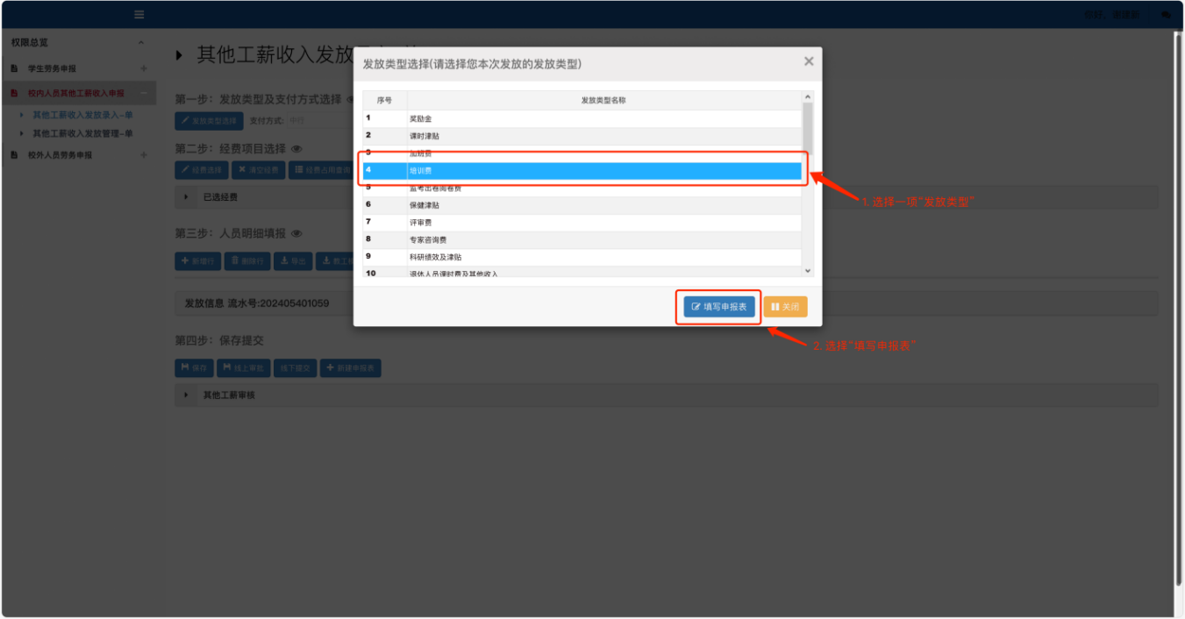3.2 第二步：点击“经费选择”，选择拟使用的经费项目
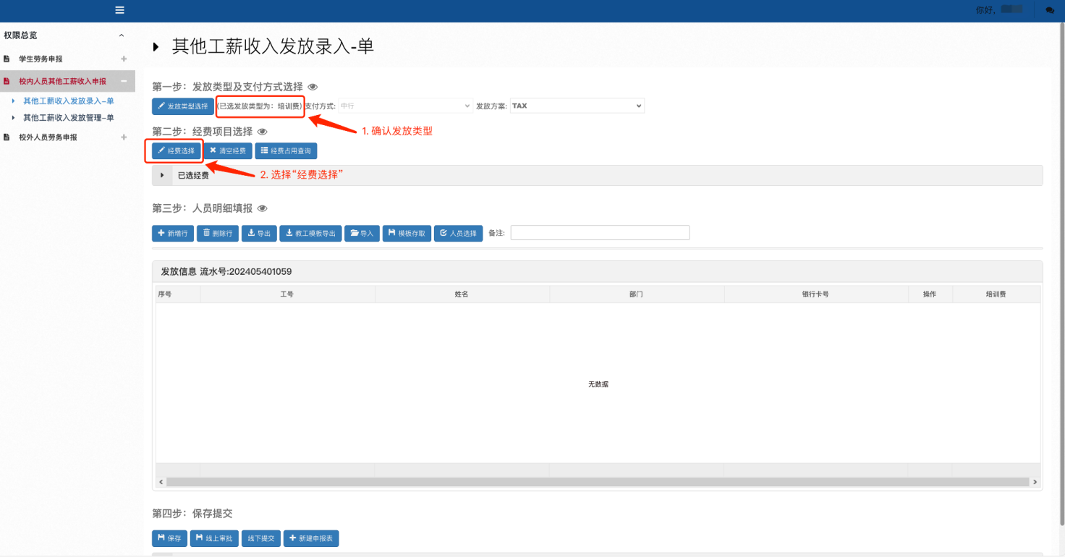

3.2.1 经费项目选择的页面如下所示：
（单击项目即可查看该项目的经费余额信息）
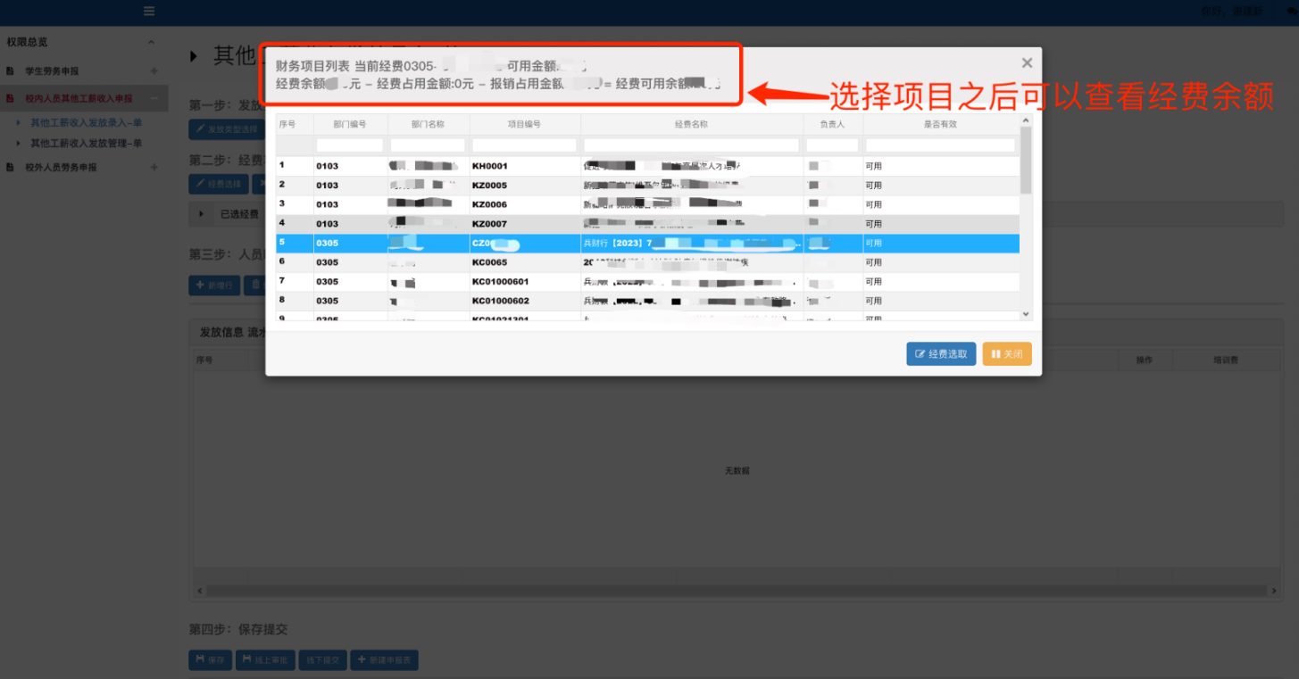

3.2.2 在第二步“经费项目选择”下，点击“经费占用查询”，即可查看与检查经费占用情况
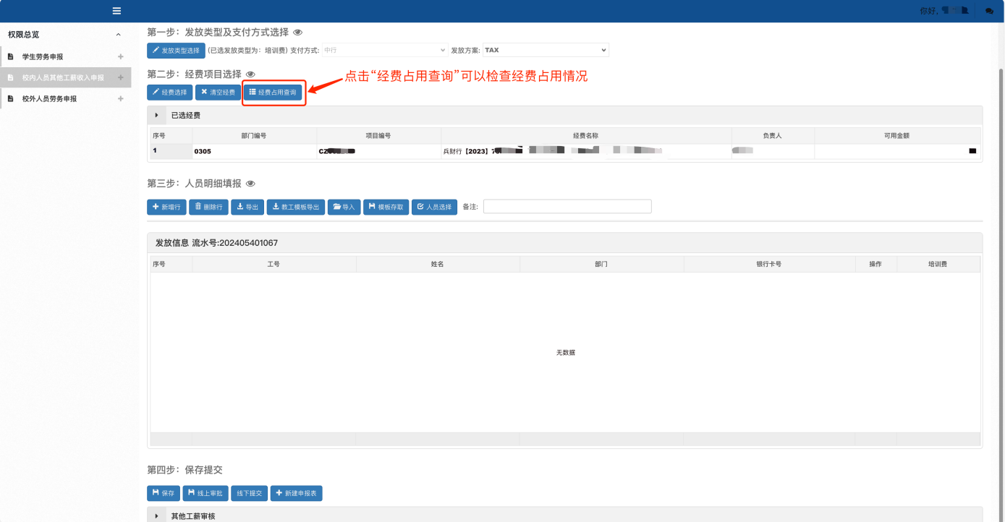

如图展示了某个项目中存在的“经费占用情况”（即已提交但未审核的单据）
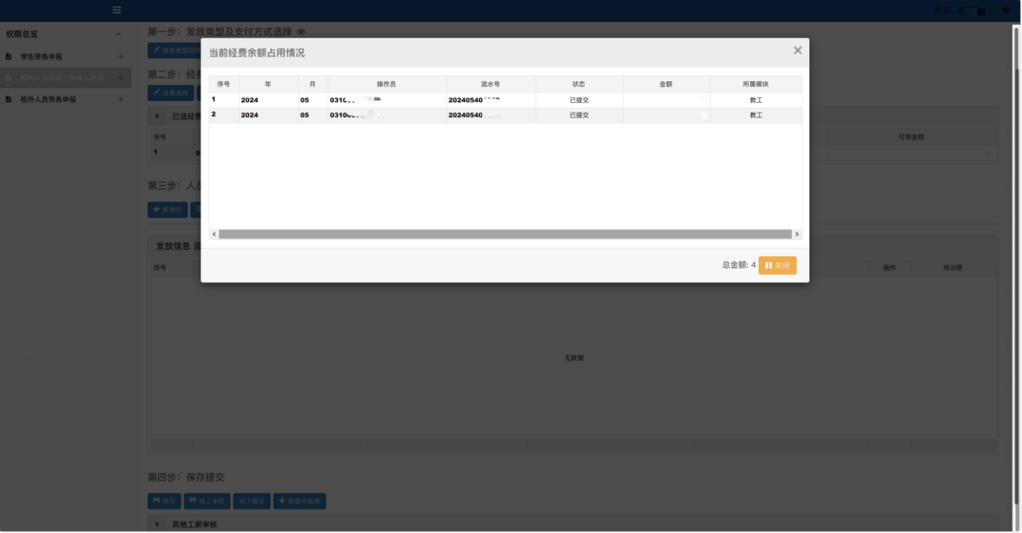
3.3 第三步：人员明细填报
3.3.1 点击“新增行”，再输入工号以及填写新增行最后的具体金额
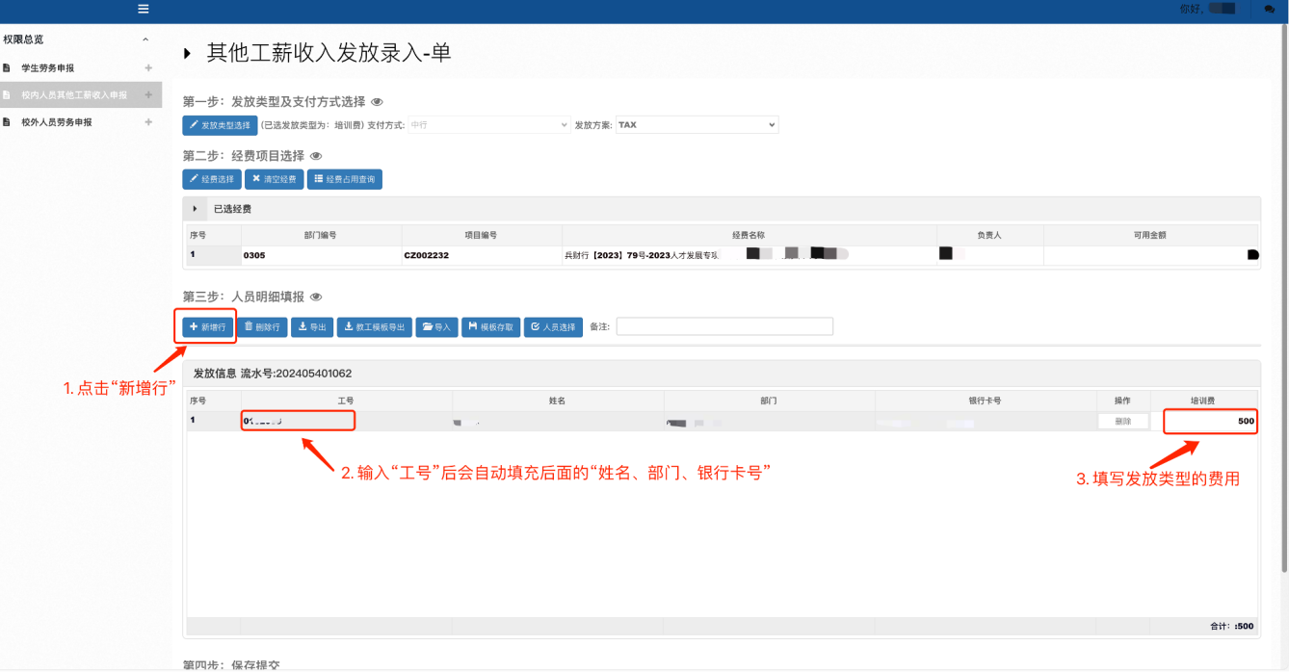

点击“删除”即可删除该行
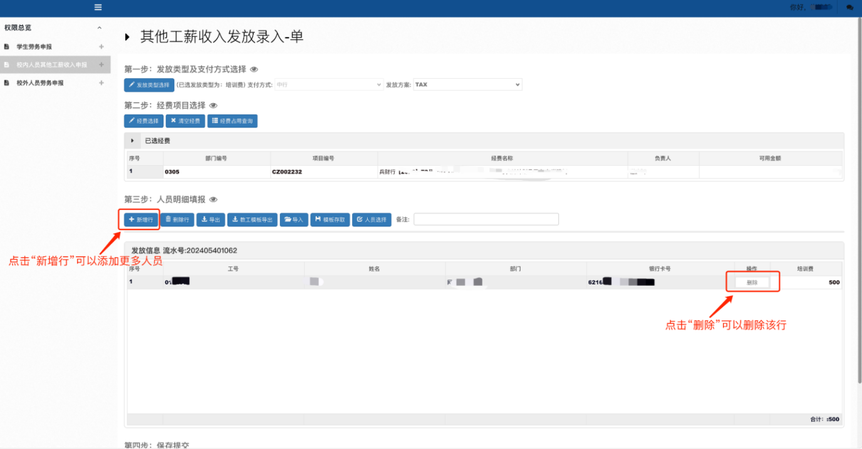
3.3.2 “人员选择”功能
点击第三步“人员明细填报”下的“人员选择”
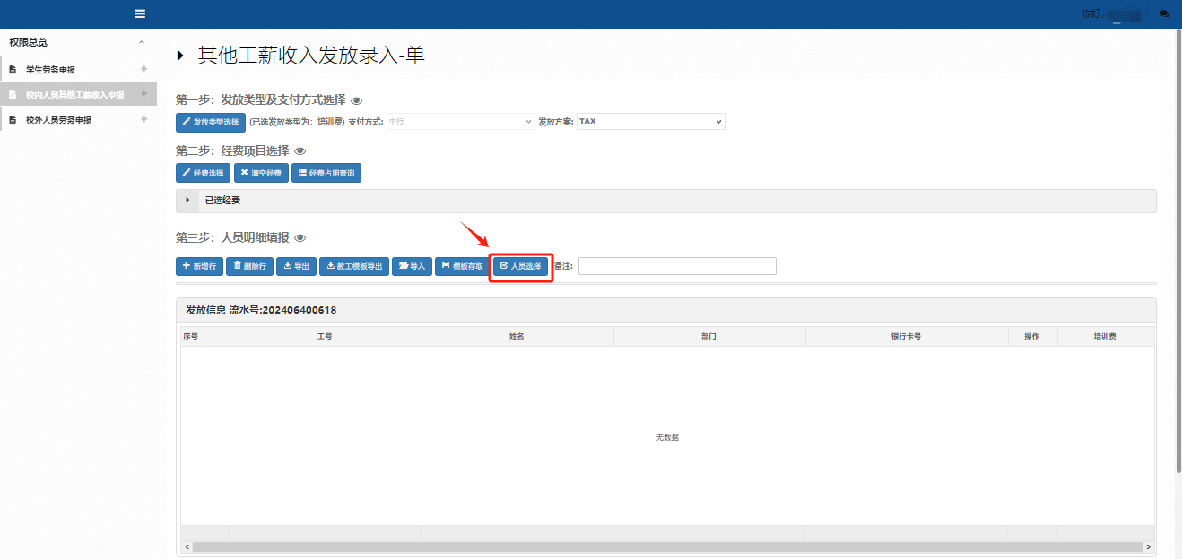

输入“工号”查询
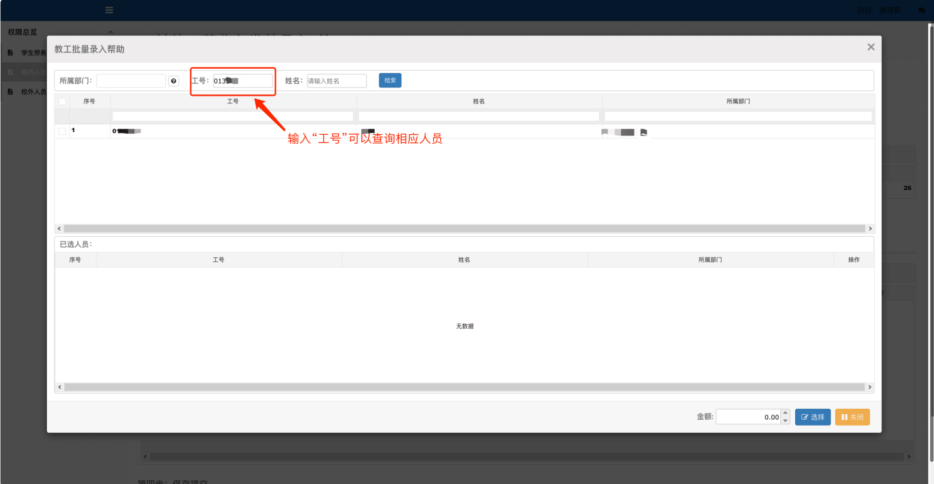

选择人员并进行金额编辑
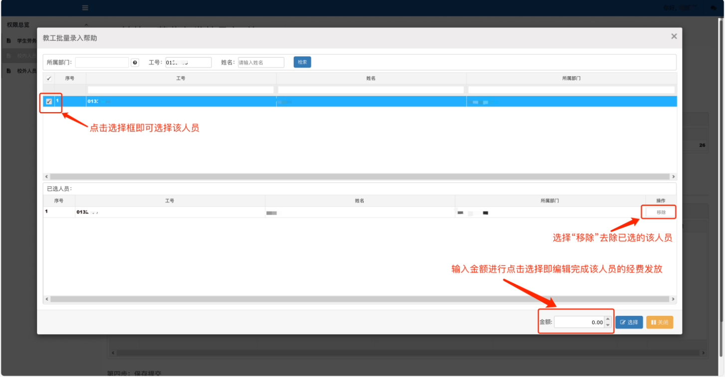
批量选择人员
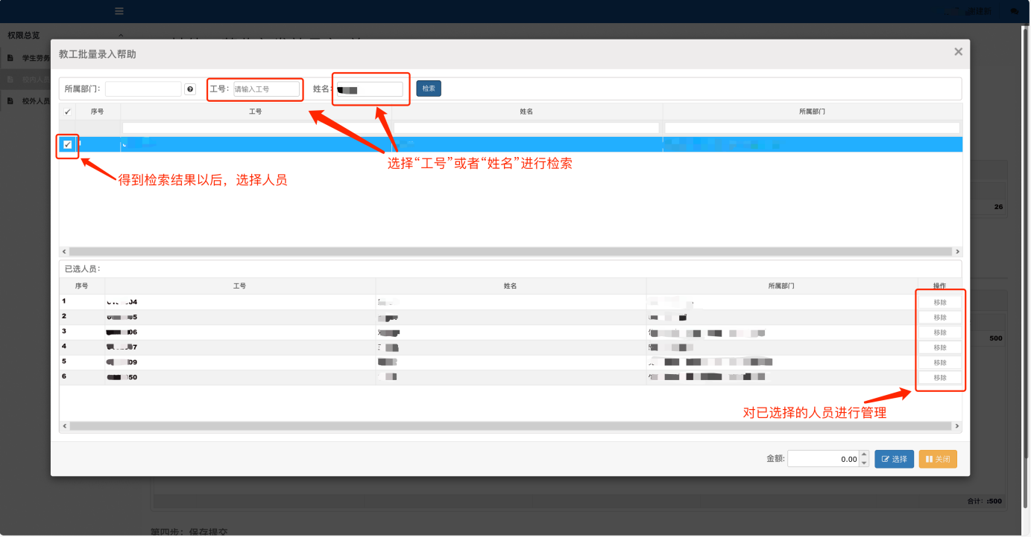

3.3.4 按部门批量选择人员
（1）点击“问号”按钮选择相应部门
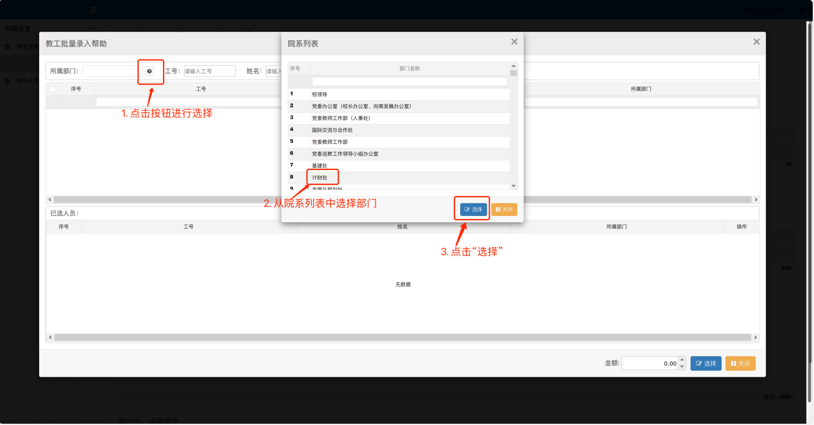
（2）选择部门之后点击检索按钮
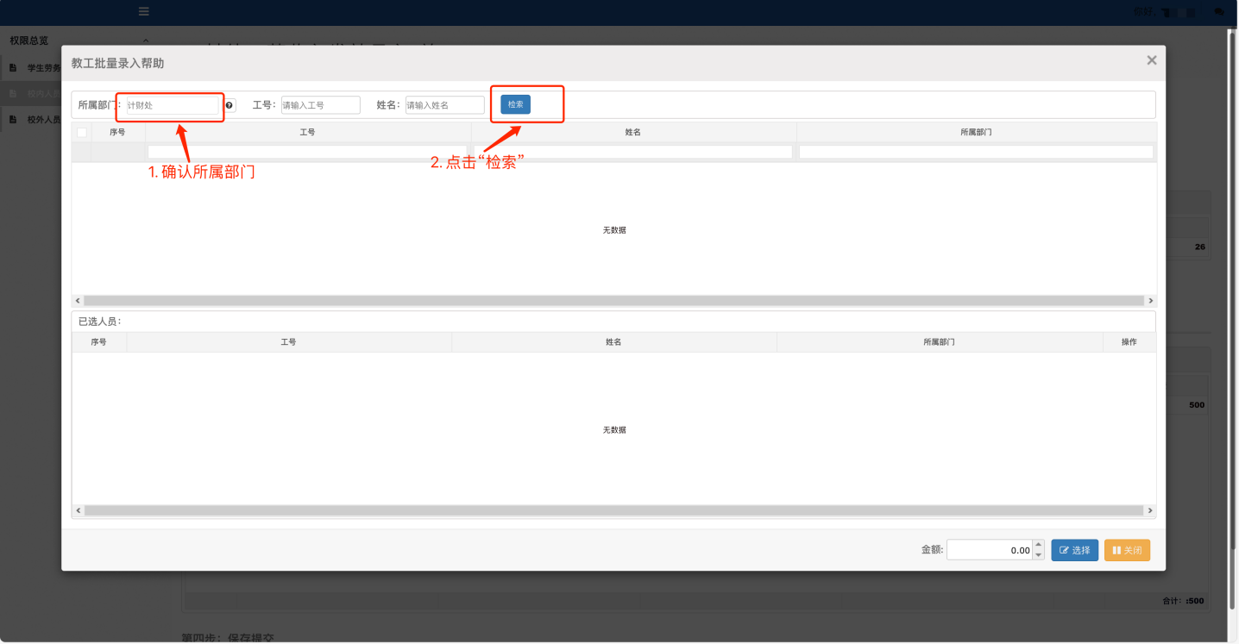

（3）从检索到的人员中进行具体人员选择，勾选第一列的选择框即可选择
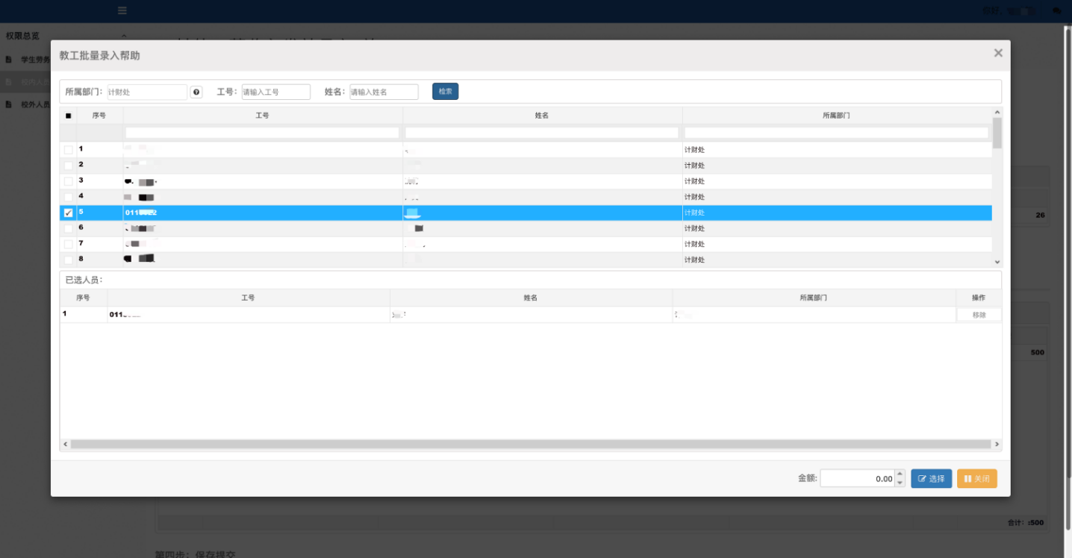
3.5 第四步：保存提交。首先在第三步中的“备注”一栏填写备注才可以保存
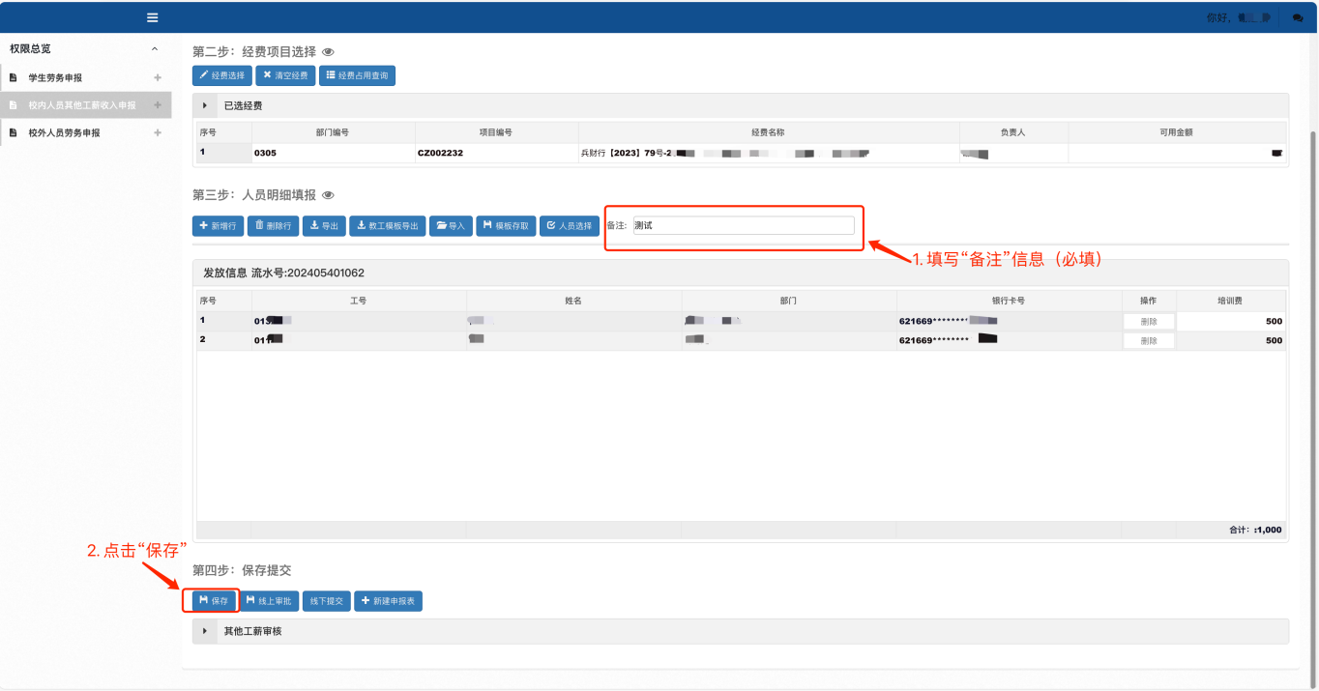

点击“打印”，即可进行单据的打印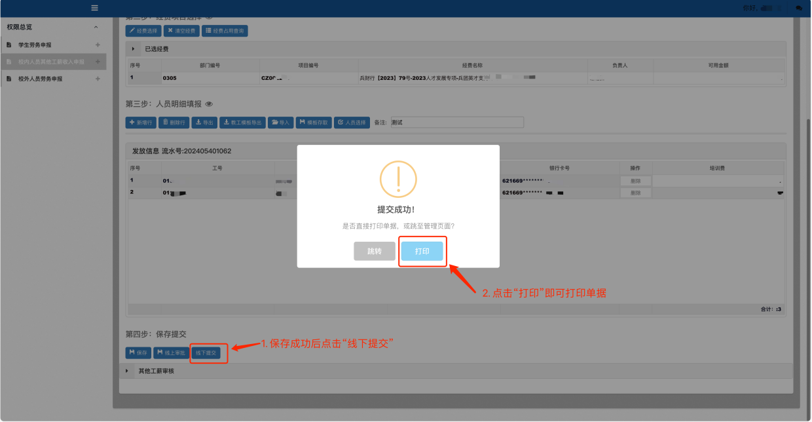

即可生成打印单据
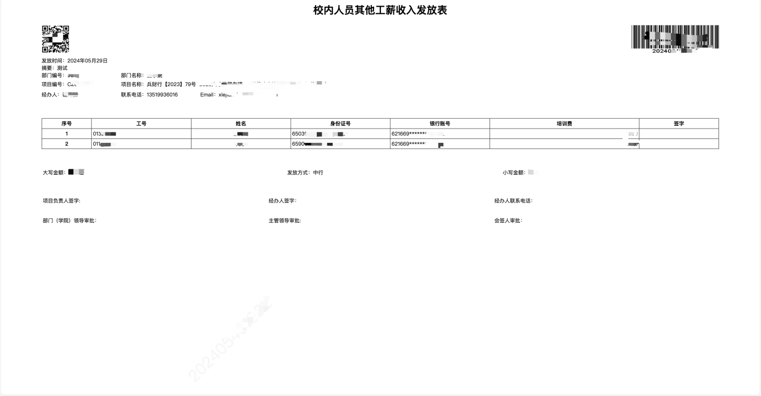

4.其他工薪收入发放管理
点击左侧“校内人员其他工薪收入申报”下的“其他工薪收入发放管理”
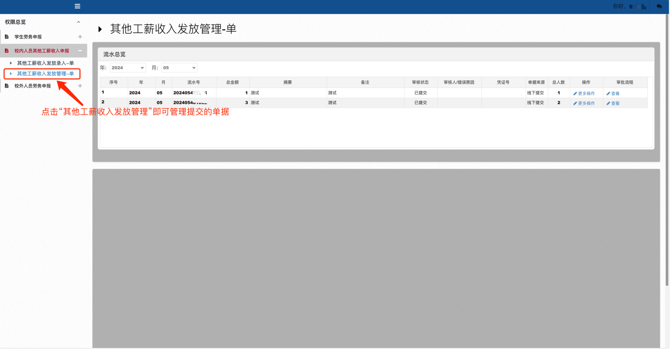

4.1 点击“更多操作”可以对单据进行管理，可以进行“打印”“复制”“删除”等操作，针对未提交状态的单据可以进行“编辑”
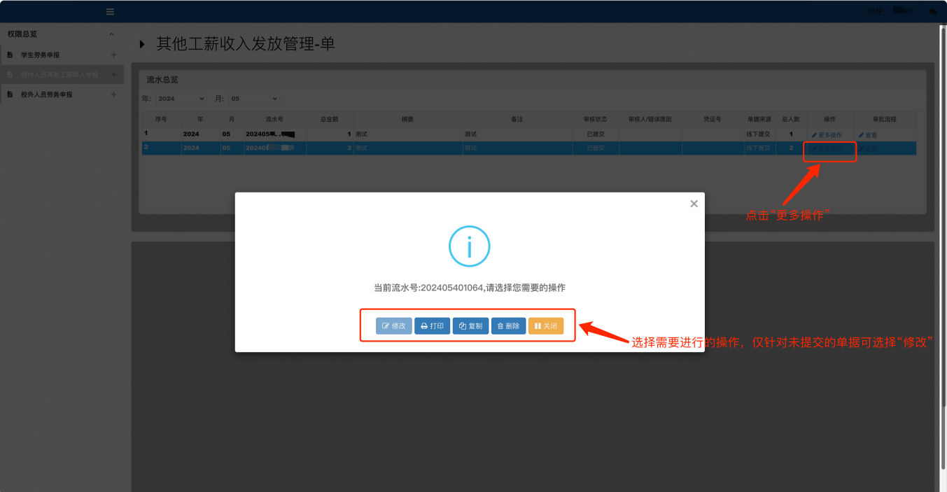

4.2 查看审批状态：在“其他工薪收入发放管理”界面中，点击具体项目最后的“查看”，即可查看审批状态
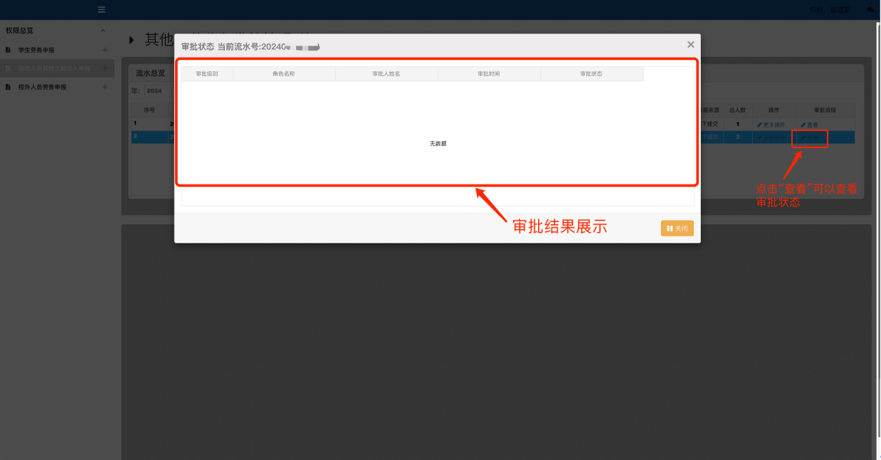

四、校外人员劳务录入
1.点击首页中的“校外人员信息采集”
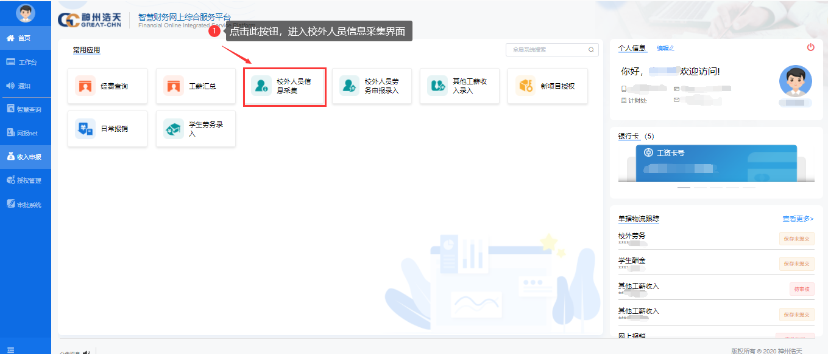
2.进入校外人员信息采集页面后，点击“新增”
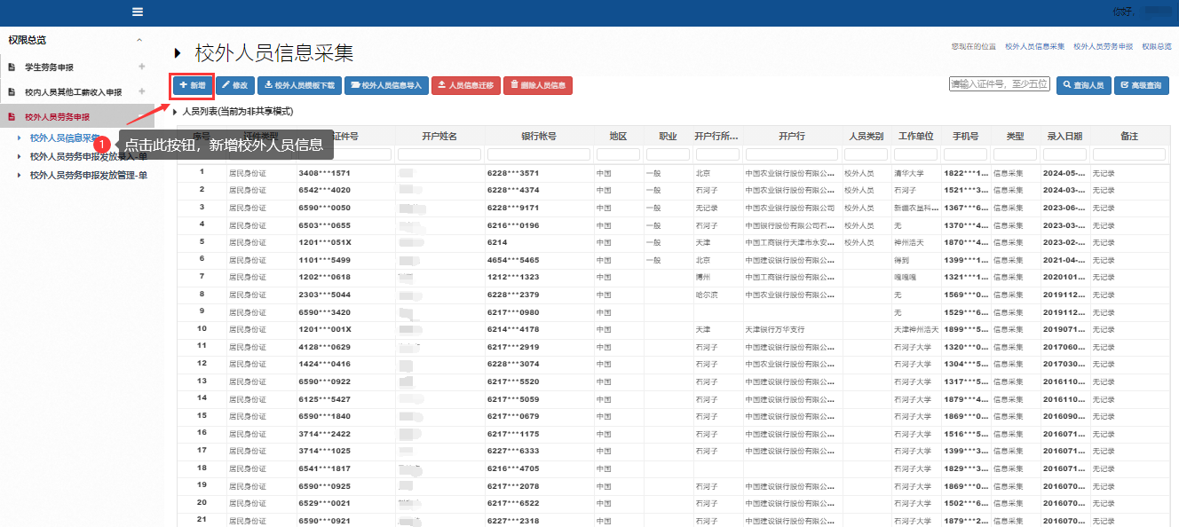
3.进入新增人员信息填报界面后，按相关信息填写后，点击“保存”
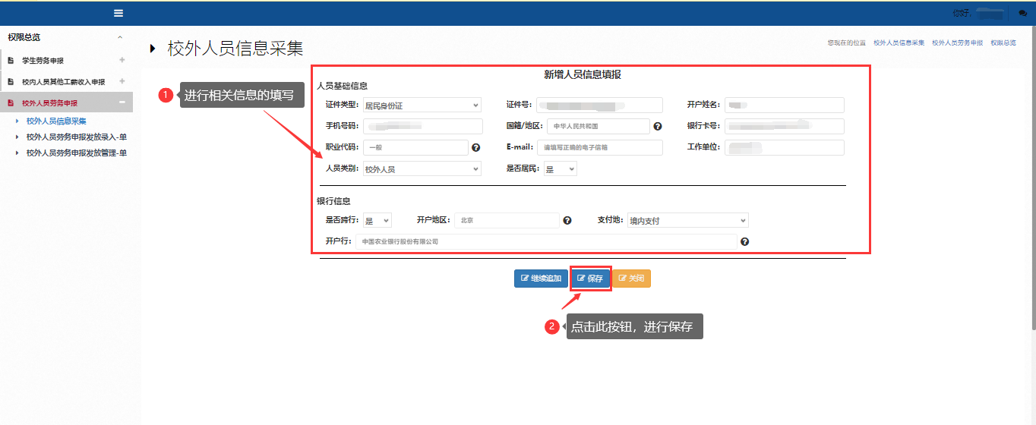

4.点击“校外人员劳务申报发放录入”，会自动弹出“发放类型选择”，选择完毕后点击“填写申请表”
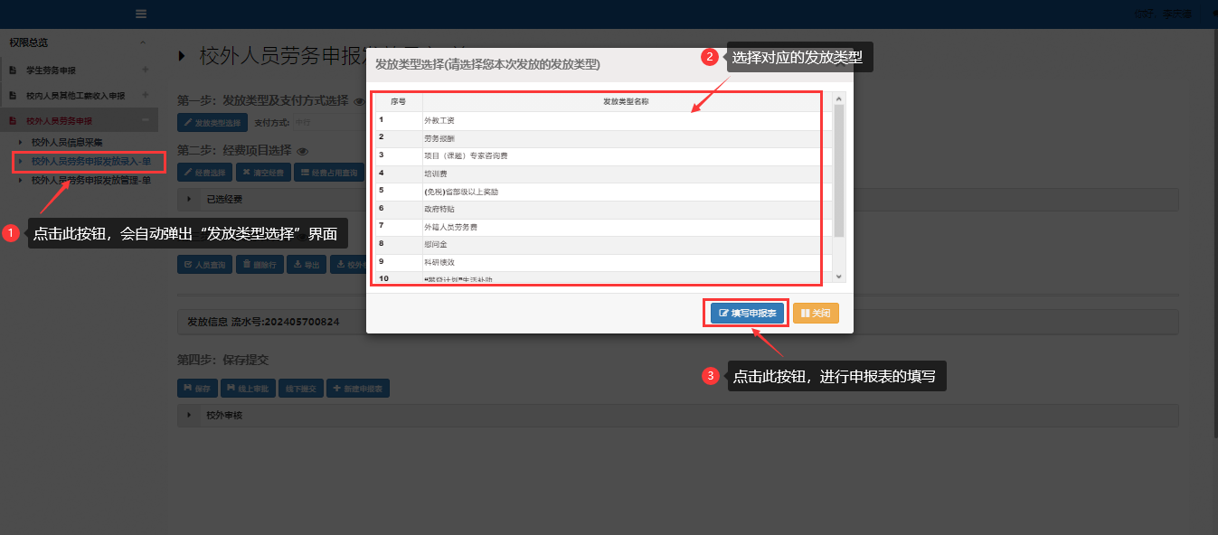
5.依次选择“经费选择”、“人员查询”、填写备注、填写具体金额后，点击“保存”，按需点击“线上审批”或“线下提交”。
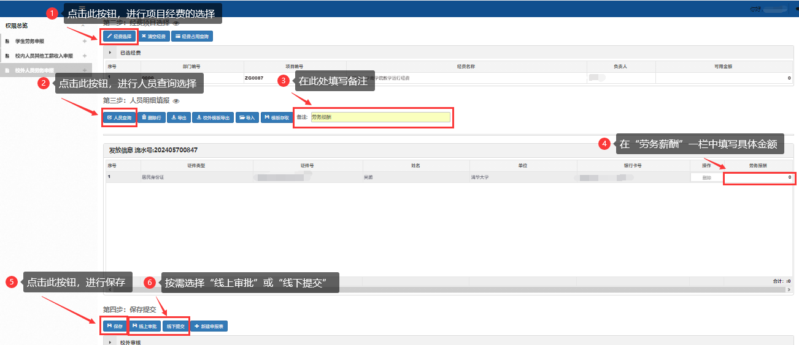

6.若选择了“线上审批”，进入界面后，若需增加审批人可点击“新增审批人”，再按要求操作即可；点击“上传附件“，即可进行附件的上传
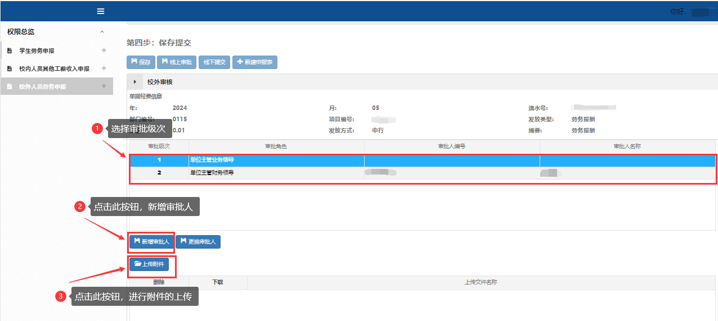

7.若选择了”线下提交”，点击“打印”
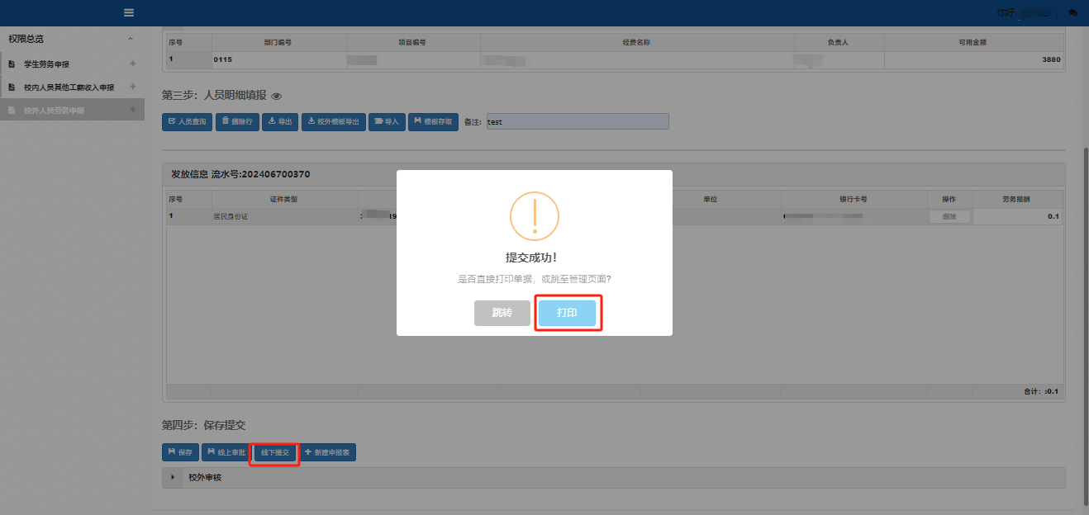
即可生成如图所示打印单据：如需打印点击右上角“打印”即可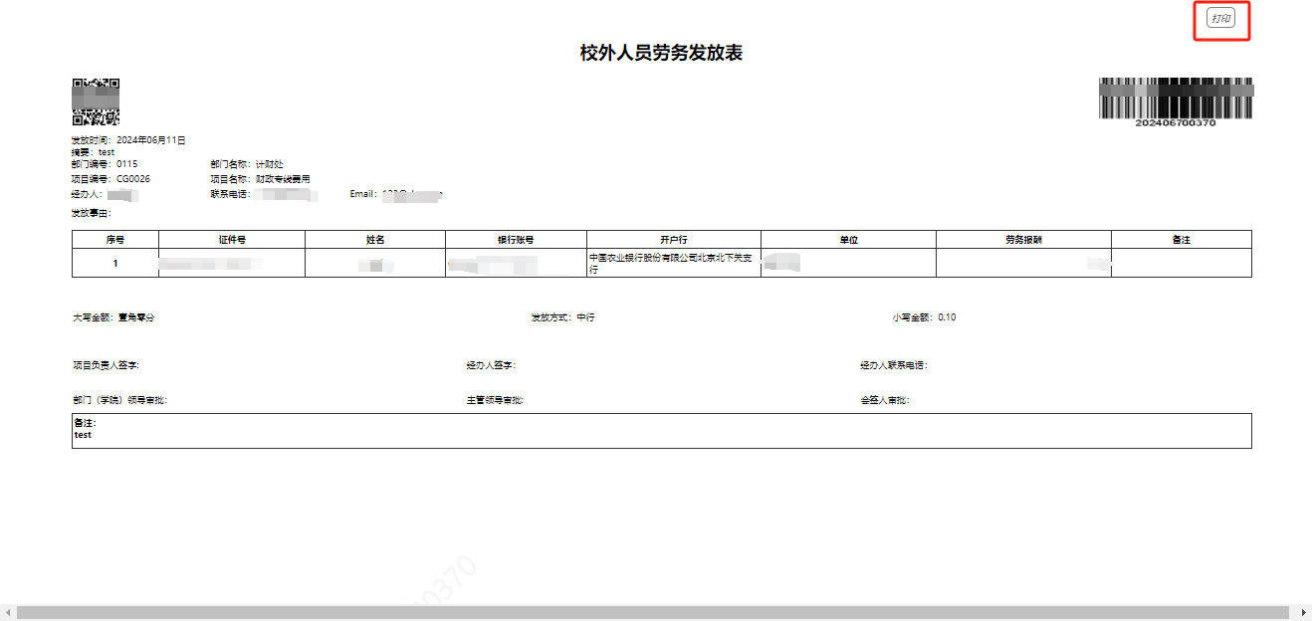
8.信息管理：点击左侧“校外人员劳务申报”下的“校外人员劳务申报发放管理”，即可查看与管理所提交的单据
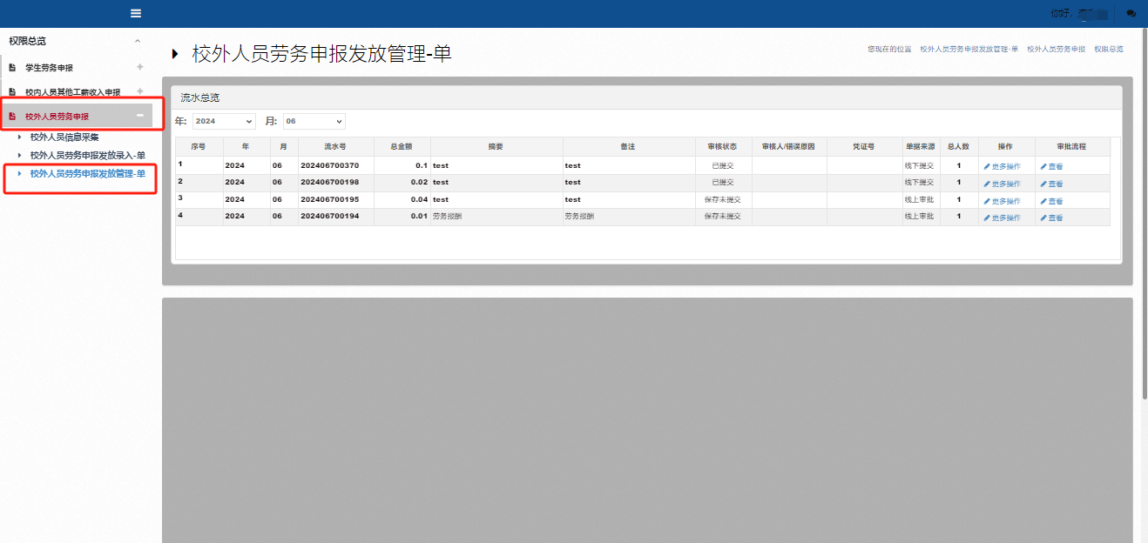
点击具体单据一栏中的“更多操作”
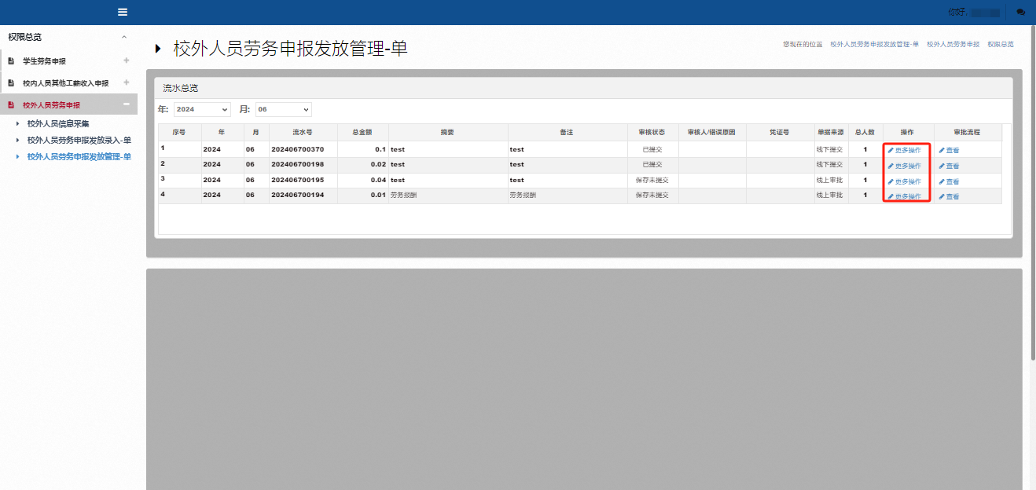
可选择对单据进行“修改”、“打印”、“复制”及“删除”
（注意：“修改”仅针对于未提交的单据）
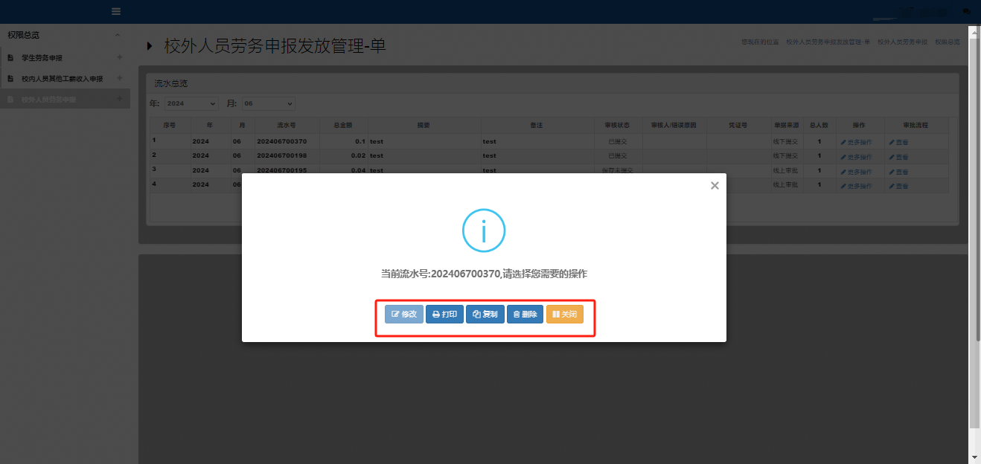
点击“查看”，即可查看单据的审批状态
